3D-ТЕХНОЛОГИИ НА ВООРУЖЕНИИ У КРИМИНАЛИСТОВ
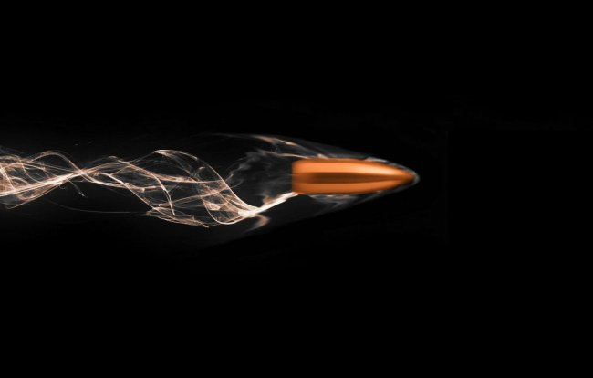
- Разработка ученых позволяет c высокой точностью проводить баллистическую экспертизу.
- Баллистическая экспертиза является одним из столпов, на которых держится современная криминалистика. Желобки и бороздки, остающиеся на пуле после выстрела, являются своего рода отпечатками пальцев, по которым эксперты могут с высокой степенью достоверности идентифицировать используемое оружие.
- До недавнего времени для проведения подобных исследований использовались обычные фотографии пули, снятые с различных ракурсов. Указанный подход нельзя было считать надежным, поскольку даже самое незначительное смещение камеры могло отразиться на точности анализа. К примеру, эксперт-криминалист мог принять две различные бороздки с различных сторон пули за одну.
- Возможно, решить эту проблему позволит новая технология, разработанная инженерной фирмой из города Роквилл (Rockville) по заказу департамента юстиции. Впервые за всю историю криминалистики эксперты смогут изучать не плоское изображение пули, а ее полноценную 3D-модель.
- Разработка ученых позволяет проецировать лучи белого света через специальный микроскоп на пулю, относящуюся к уголовному делу. По интенсивности отражаемого света система определяет глубину отметин. На следующем этапе компьютер генерирует пригодную для изучения трехмерную модель боеприпаса.
- Действующий прототип системы был представлен на ежегодной конференции 2006 National Institute of Justice.
http://soft.mail.ru/pressrl_page.php?id=16704

